**BỘ GIÁO DỤC VÀ ĐÀO TẠO**

**TRƯỜNG ĐẠI HỌC VĂN HIẾN**

**KHOA CÔNG NGHỆ THÔNG TIN**



------------🙖🙐✰🙖🙐------------

**TIỂU LUẬN**

**MÔN: PHÁT TRIỂN- VẬN HÀNH- BẢO TRÌ PHẦN MỀM**

**ĐỀ TÀI : Xây dựng phần mềm WEBSITE BÁN THIẾT BỊ CÔNG NGHỆ**

**GVHD: Lê Thanh Phong**

**SVTH: Lê Tấn 191A010024  
 Nguyễn Thanh Trung 191A010102**

**Ngô Trọng Nhân 191A010174**

**LỚP : INT47501**

**TP.HCM, 2024**

**BỘ GIÁO DỤC VÀ ĐÀO TẠO**

**TRƯỜNG ĐẠI HỌC VĂN HIẾN**



**TIỂU LUẬN**

**MÔN: PHÁT TRIỂN- VẬN HÀNH- BẢO TRÌ PHẦN MỀM**

**ĐỀ TÀI : Xây dựng phần mềm WEBSITE BÁN THIẾT BỊ CÔNG NGHỆ**

**GVHD: Lê Thanh Phong**

**SVTH: Lê Tấn 191A010024  
 Nguyễn Thanh Trung 191A010102**

**Ngô Trọng Nhân 191A010174**

**LỚP : INT47501**

**TP.HCM, 2024**

**LỜI CẢM ƠN**

Lời đầu tiên, chúng em xin gửi lời cám ơn chân thành đến thầy **Lê Thanh Phong**. Trong quá trình học tập và tìm hiểu bộ môn Phát triển - Vận Hành - Bảo trì Phần mềm, chúng em đã nhận được sự quan tâm giúp đỡ, hướng dẫn rất tận tình , tâm huyết của thầy. Thầy đã giúp chúng em tích lũy thêm nhiều kiến thức để có bàn đạp thêm cho quá trình lập trình của chúng em sau này ra trường.

Chúng em em xin chân thành cảm ơn tất cả các thầy cô giáo trong Khoa Công nghệ thông tin – Trường Đại học Văn Hiến, chân thành cảm đã tham gia giảng dạy và truyền đạt những kiến thức quý báu trong suốt thời gian em học tập tại trường. Tuy có nhiều cố gắng trong quá trình học tập, trong thời gian thực tập cũng như trong quá trình làm bài tiểu luận không thể tránh khỏi những thiếu sót, em rất mong được sự góp ý quý báu của tất cả các thầy, cô giáo cũng như tất cả các bạn để kết quả của em được hoàn thiện hơn.

Em xin chân thành cảm ơn !

**NHẬN XÉT CỦA GIÁO VIÊN HƯỚNG DẪN**

.............................................................................................................................................................................................................................................................................................................................................................................................................................. ................................................................................................................................................................................................................................................................................................................................................................................................................................................................................................................................................................................................................................................................................................................................................................................................................................................................................................................................................................................................................................................................................................................................................................................................................................................................................................................................................................................................................................................................................................................................................................................................................................................................................................................................................................................................................................................................................................................................................................................................................................................................................................................................................................................................................................................................................................

TP. Hồ Chí Minh, năm 2024

**Giảng viên hướng dẫn**

**Mục Lục**

LỜI MỞ ĐẦU 1

CHƯƠNG I. GIỚI THIỆU ĐỀ TÀI 2

1.1 Giới thiệu Website 2

1.2 Lý do chọn đề tài 2

1.3 Mục tiêu 3

1.4 Phương pháp nghiên cứu 3

CHƯƠNG II. PHÂN TÍCH HỆ THỐNG VÀ CÁC CHỨC NĂNG NGHIỆP VỤ 4

2.1 Chức năng chính của hệ thống 4

2.2 Phân tích chi tiết các chức năng của hệ thống 5

*2.2.1 Về phần khách hàng* 5

*2.2.1 Về phần Admin* 6

2.3 Xây dựng mô hình dữ liệu 7

*2.3.1 Use Case Diagram* 7

*2.3.2 Sequence Diagram* 7

*2.3.3 Class Diagram* 14

2.4 Thiết kế hệ thống 16

*2.4.1 Cơ sở dữ liệu tổng quan của hệ thống* 16

*2.4.2 Cơ sở dữ liệu của hệ thống* 17

CHƯƠNG III. THIẾT KẾ GIAO DIỆN 24

3.1 Giao diện đăng nhập & đăng ký 24

3.2 Giao diện trang chủ 24

CHƯƠNG IV. ĐÁNH GIÁ QUÁ TRÌNH VÀ KẾT LUẬN 33

4.1 Các nhận xét, đánh giá thực trạng của quá trình làm việc 33

4.2 Các kết quả đạt được 33

4.3 Kết luận 33

4.4 Hướng phát triển: 34

TÀI LIỆU THAM KHẢO 35

**LỜI MỞ ĐẦU**

Ngày nay với sự phát triển mạnh mẽ của khoa học công nghệ, Công nghệ Thông tin là một trong những ngành có vị thế dẫn đầu và có vai trò rất lớn trong sự phát triển chung đó. Các ứng dụng của công nghệ thông tin được áp dụng trong mọi lĩnh vực nghiên cứu khoa học cũng như trong mọi lĩnh vực của đời sống.

Là một phần của Công nghệ thông tin, Công nghệ web đang có được sự phát triển và phổ biến rất nhanh bởi những lợi ích mà nó mang lại cho cộng đồng là rất lớn. Bằng việc lựa chọn và thực hiện đề tài “Thiết kế website bán thiết bị công nghệ”, chúng em muốn tìm hiểu và đưa ra một giải pháp tốt nhằm cho các doanh nghiệp bán phụ kiện một cách tối ưu hơn về thời gian. Website mang lại cho các doanh nghiệp rất nhiều lợi ích như: Khả năng quảng cáo, phổ biến tên tuổi công ty rất nhanh trên môi trường mạng toàn cầu; Việc kinh doanh sẽ mở cửa 24/24; giảm thiểu chi phí nhân viên cho tiếp thị, quảng cáo; dễ dàng nhận phản hồi từ phía khách hàng; cơ hội mở rộng liên kết và hợp tác ở phạm vi quốc tế v.v. Website bán thiết bị công nghệ giúp doanh nghiệp cung cấp cho khách hàng những lựa chọn linh hoạt và tiện lợi trong việc tìm mua sản phẩm thông qua chức năng giỏ hàng. Các thông tin thiết bị công nghệ của doanh nghiệp được hiển thị chi tiết và rõ ràng với giá niêm yết trên từng sản phẩm, từ đó khách hàng dễ dàng nhận biết và lựa chọn được thứ mình cần. Về phía doanh nghiệp, hệ thống cũng mang lại sự tiện dụng trong việc cập nhật và quản lý các thông tin cho website.

**CHƯƠNG I. GIỚI THIỆU ĐỀ TÀI**

* 1. **Giới thiệu Website**

Website chuyên kinh doanh thiết bị công nghệ. Kinh doanh nhiều dòng sản phẩm của Ugreen với nhiều mẫu mã, tính năng phong phủ, đa dạng mang phong cách hiện đại phù hợp với mọi khách hàng.

Hằng tháng, Website có nhiều chính sách khuyến mãi, giảm giá theo những chương trình của công ty hay vào những ngày lễ lớn trong năm nhằm kích thích nhu cầu mua sắm của khách hàng. Bên cạnh đó, Website giúp đẩy mạnh các hoạt động marketing, quảng cáo trên các phương tiên thông tin đại chúng như: tivi, báo, đài với mong muốn tiếp cận với nhiều đối tượng khách hàng

* 1. **Lý do chọn đề tài**

Ngày nay, công nghệ thông tin đã trở thành một phần thiết yếu trong cuộc sống của mỗi chúng ta, đặc biệt là các thiết bị công nghệ phổ thông như máy tính. Cùng với sự phát triển rộng lớn của các mạng truyền thông máy tính đã làm cho cuộc sống của chúng ta trở nên dễ dàng hơn trong việc trao đổi thông tin mọi lúc, mọi nơi.

Tại Việt Nam, với cuộc sống ngày càng hiện đại, nhu cầu trao đổi thông tin qua thiết bị công nghệ thông tin ngày càng tăng. Tận dụng được những cơ hội này, các doanh nghiệp Việt Nam không ngừng mở rộng hoạt động kinh doanh trên mọi lĩnh vực nhằm mong muốn đáp ứng nhu cầu của người tiêu dùng. Và chúng em cũng không phải là một ngoại lệ, nhận thấy hoạt động bán hàng, marketing, quảng cáo... vẫn gặp phải những khó khăn nhất dịnh: hoạt động kinh doanh hầu như dựa trên phương pháp thủ công, truyền thống là chủ yếu: khi khách hàng có nhu cầu mua sản phẩm thi trực tiếp đến công ty để liên hệ, chọn sản phẩm và thanh toán. Qua đó cho ta thấy: cả doanh nghiệp và khách hàng phải mất một khoản chi phí và thời gian nhất định đáng lẽ không nên có. Doanh nghiệp phải tốn kém thời gian và chi phí cho việc quảng cáo, marketing, bán hàng.

* 1. **Mục tiêu**
* Xây dựng một hệ thống hỗ trợ cho việc bán hàng trực tuyến trên Internet
* Đỡ tốn nhiều thời gian cho người tiêu dùng cũng như nhà quản lý trong việc tham gia vào hoạt động mua bán hàng
* Giúp người tiêu dùng có được giá cả và hình ảnh mặt hàng một cách chính xác.
* Giúp nhà quản lý dễ dàng hơn trong việc quản lý sản phẩm.
* Nhà quản lý có thể thống kê các sản phẩm bản chạy một cách nhanh nhất giúp cho hoạt động sản xuất kinh doanh của mình trở nên tốt hơn.
  1. **Phương pháp nghiên cứu**
* **Về mặt lý thuyết**

Tìm hiểu kỹ thuật lập trình,  
Hiểu được cách thức hoạt động của Client — Server.  
Hiểu được cách lưu dữ liệu của hệ quản trị cơ sở dữ liệu MySQL Server.

* **Về mặt lập trình**Sử dụng các ngôn ngữ react , html , java, css,sass,node js, express , jsonwebtoken . và hệ quản trị MySQL Server để xây dựng trang web động

**CHƯƠNG II. PHÂN TÍCH HỆ THỐNG VÀ** **CÁC CHỨC NĂNG NGHIỆP VỤ**

**2.1 Chức năng chính của hệ thống**

Hệ thống Website được chia làm 2 phần chức năng chính là: **Chức năng của Admin và chức năng của khách hàng.**

|  |  |
| --- | --- |
| **Đối tượng** | **Chức năng** |
| **Khách hàng** | * Đăng ký * Đăng nhập * Tìm kiếm sản phẩm * Xem thông tin sản phẩm * Thêm, xoá, cập nhật giỏ hàng |
| **Admin** | * Đăng nhập * Quản lý khách hàng * Quản lý sản phẩm * Quản lý loại sản phẩm * Quản lý nhà cung cấp * Quản lý voucher * Quản lý đơn hàng |

**2.2 Phân tích chi tiết các chức năng của hệ thống**

***2.2.1 Về phần khách hàng***

|  |  |  |
| --- | --- | --- |
| **STT** | **Tên chức năng** | **Phân tích chức năng** |
| **1** | **Đăng ký** | Cho phép người dùng đăng kí làm thành viên và nhận thông tin sản phẩm mới của shop, có thể thay đổi thông tin cá nhân như:  + mật khẩu  + Tên người dùng  + Email  + Địa chỉ  +Số điện thoại |
| **2** | **Đăng nhập** | Khách hàng đăng nhập bằng tài khoản đã đăng ký sẽ nhận được các thông báo sự kiện khuyến mãi của shop, quản lý thông tin của giỏ hàng. |
| **3** | **Tìm kiếm** | Khi khách hàng muốn tìm một sản phẩm khách hàng chỉ cần gõ tên hoặc danh mục cần tìm vào ô tìm kiếm. Khi đó thì danh sách sản phẩm theo từ khóa tìm kiếm sẽ được hiển thị. |
| **4** | **Giỏ hàng** | Ở giỏ hàng thì khách hàng sẽ biết được chi tiết sản phẩm và thêm - xóa - sửa sản phẩm.  Khách hàng thành viên khi đăng nhập mua hàng thì sẽ hiện thông tin đã đăng ký từ trước.  Thông tin đặt hàng của khách vãng lai: khách hàng tự điền thông tin. |

***2.2.1 Về phần Admin***

|  |  |  |
| --- | --- | --- |
| **STT** | **Tên chức năng** | **Phân tích chức năng** |
| **1** | **Đăng nhập** | Người quản lý có thể truy cập và quản lý trang web bằng tài khoản Admin và mật khẩu. |
| **2** | **Quản lý loại sản phẩm** | Tìm kiếm, phân loại các sản phẩm |
| **4** | **Quản lý đơn hàng** | Có thể tìm kiếm đơn hàng hiện có theo tên tài khoản, mail, số điện thoại. Quản trị có thể xác nhận đơn hàng, xác nhận giao hàng thành công hay thất bại thông qua mã đơn hàng. |
| **5** | **Quản lý sản phẩm** | Thêm – xóa – sửa các loại sản phẩm |
| **6** | **Quản lý kho** | Kiểm tra nhà cung cấp  Kiểm tra số lượng sản phẩm  Cập nhật số lượng sản phẩm |
| **7** | **Quản lý khách hàng** | Tìm khách hàng hiện có theo tên tài khoản, số điện thoại, email.  Có thể gửi thông báo cho tài khoản  Có thể khóa – xóa tài khoản khách hàng. |

**2.3 Xây dựng mô hình dữ liệu**

***2.3.1 Use Case Diagram***

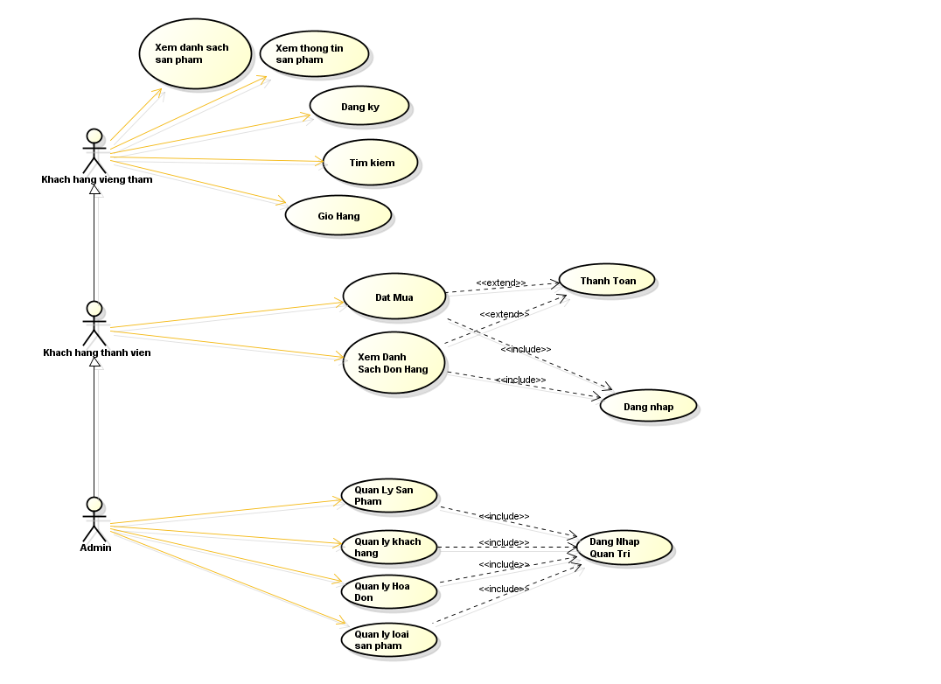

*Hình 2.1: Mô hình Use Case tổng quát*

***2.3.2 Sequence Diagram***

**A. Khách hàng**

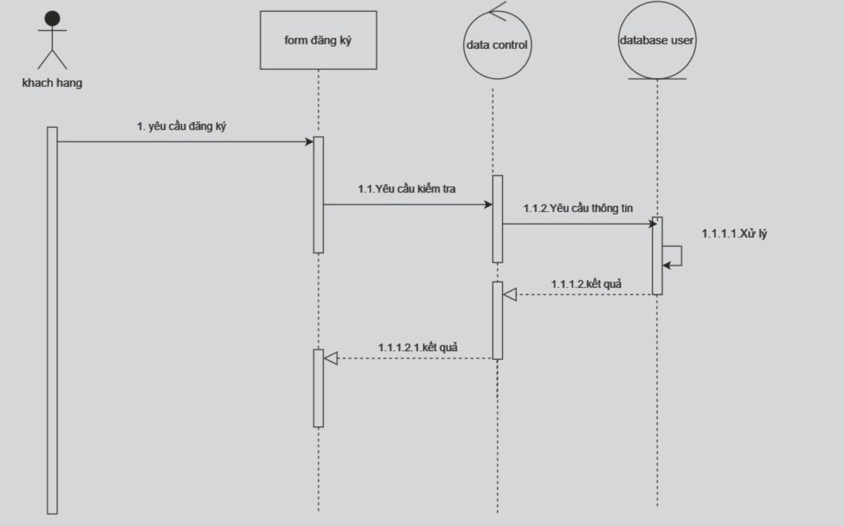

*(Hình 2.3.2.1: khách hàng đăng ký)*

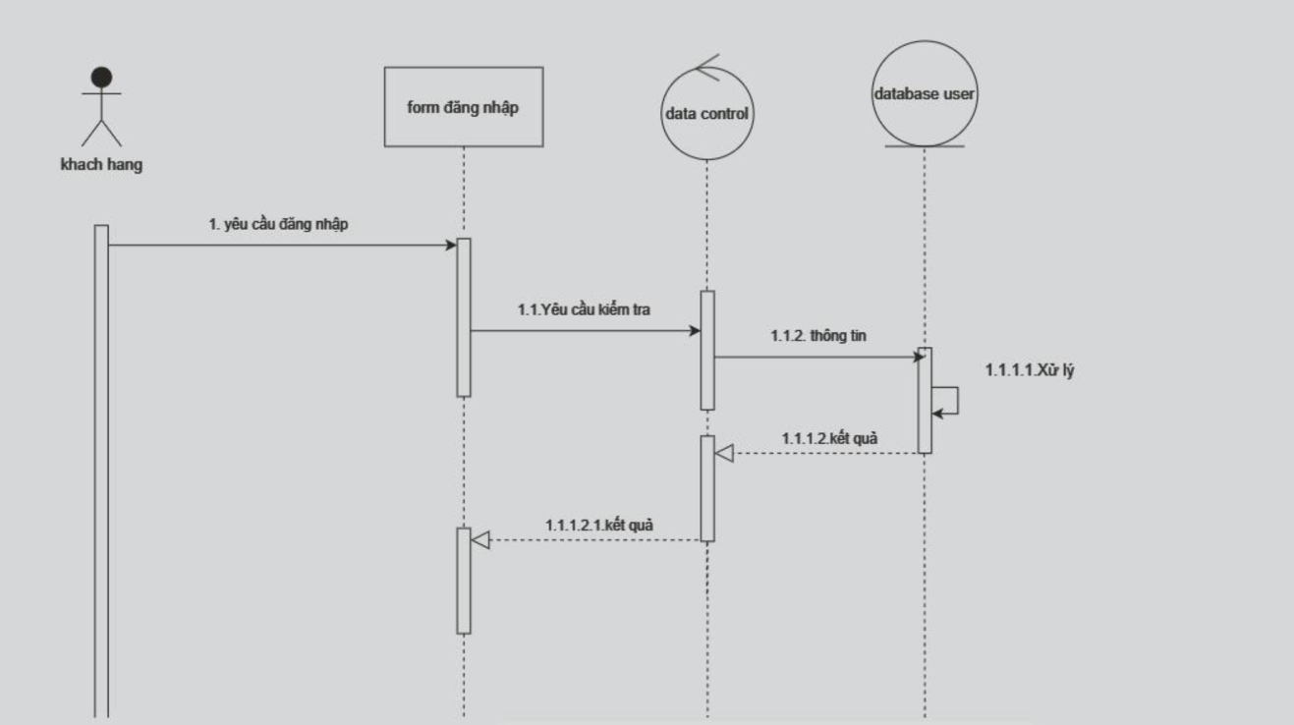

*(Hình 2.3.2.2: khách hàng đăng nhập)*

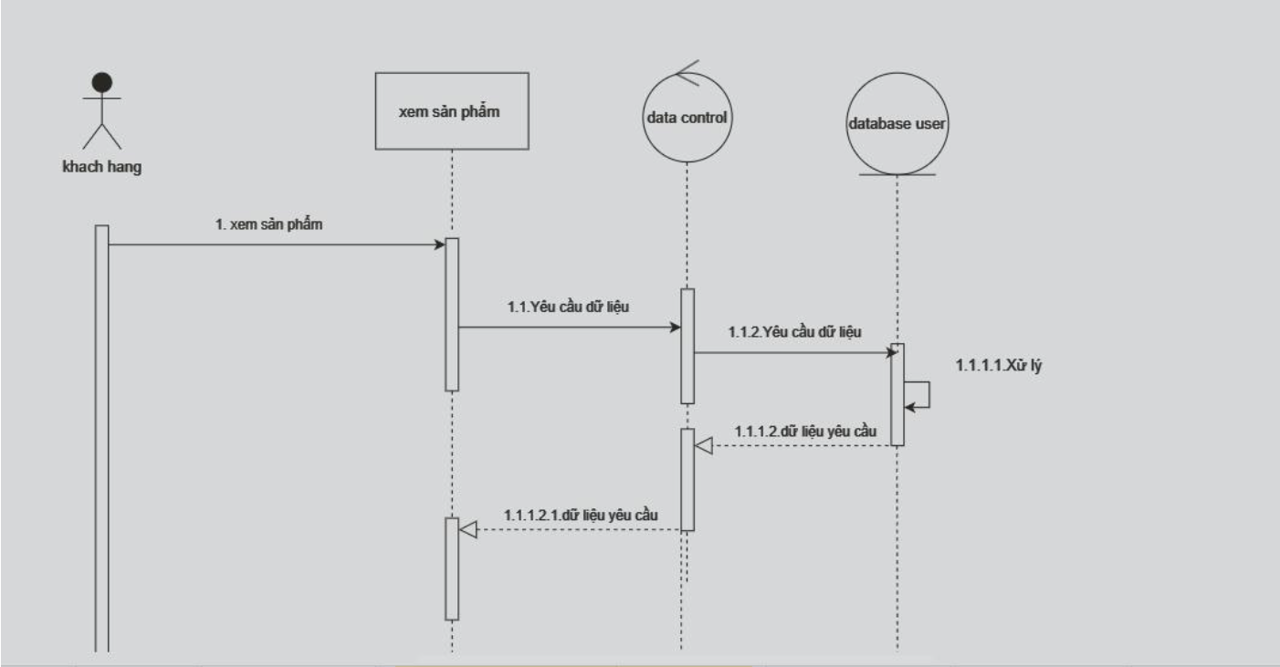

*(Hình 2.3.2.3: khách hàng xem sản phẩm)*

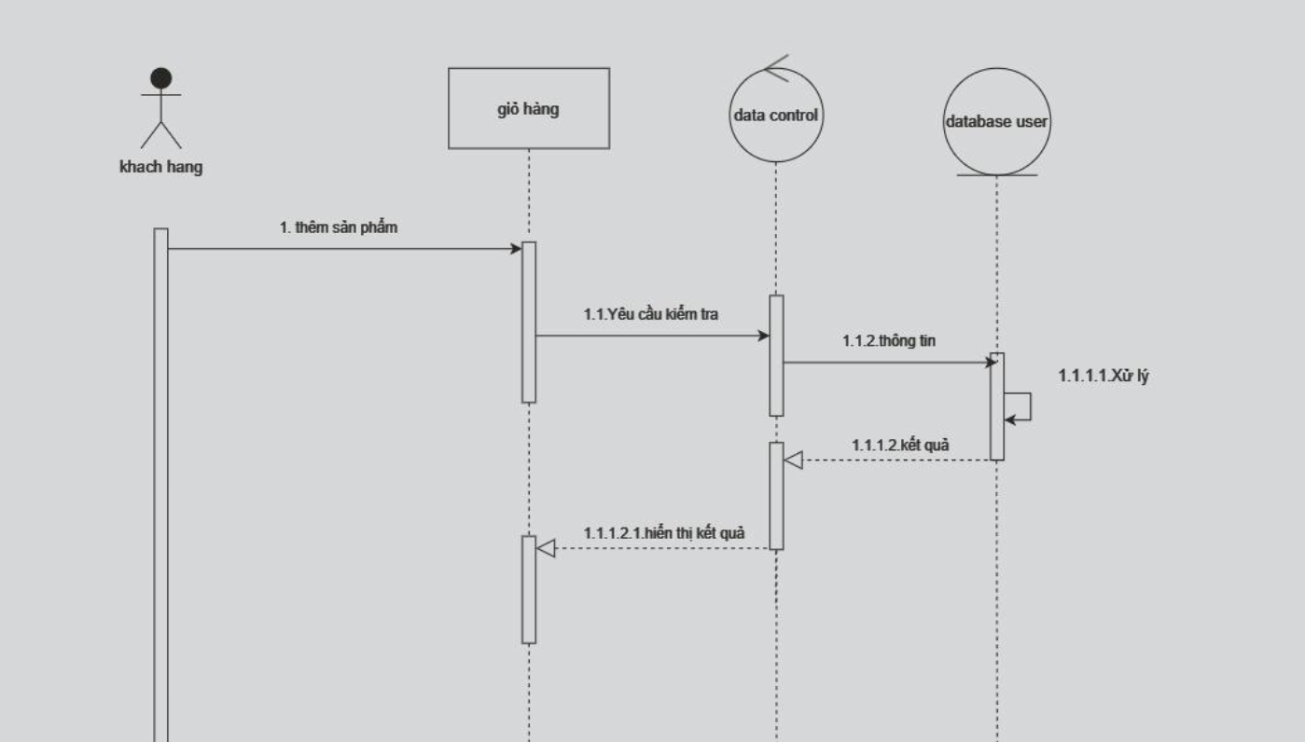

*(Hình 2.3.2.4: thêm sản phẩm vào giỏ hàng)*

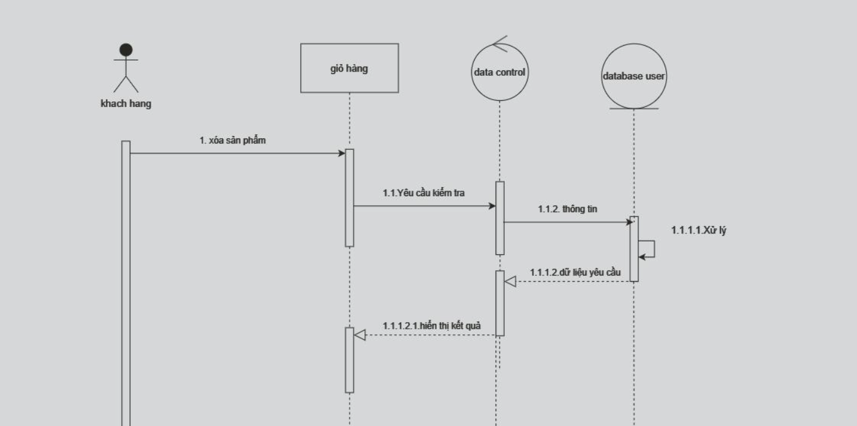

*(Hình 2.3.2.5: xóa sản phẩm)*

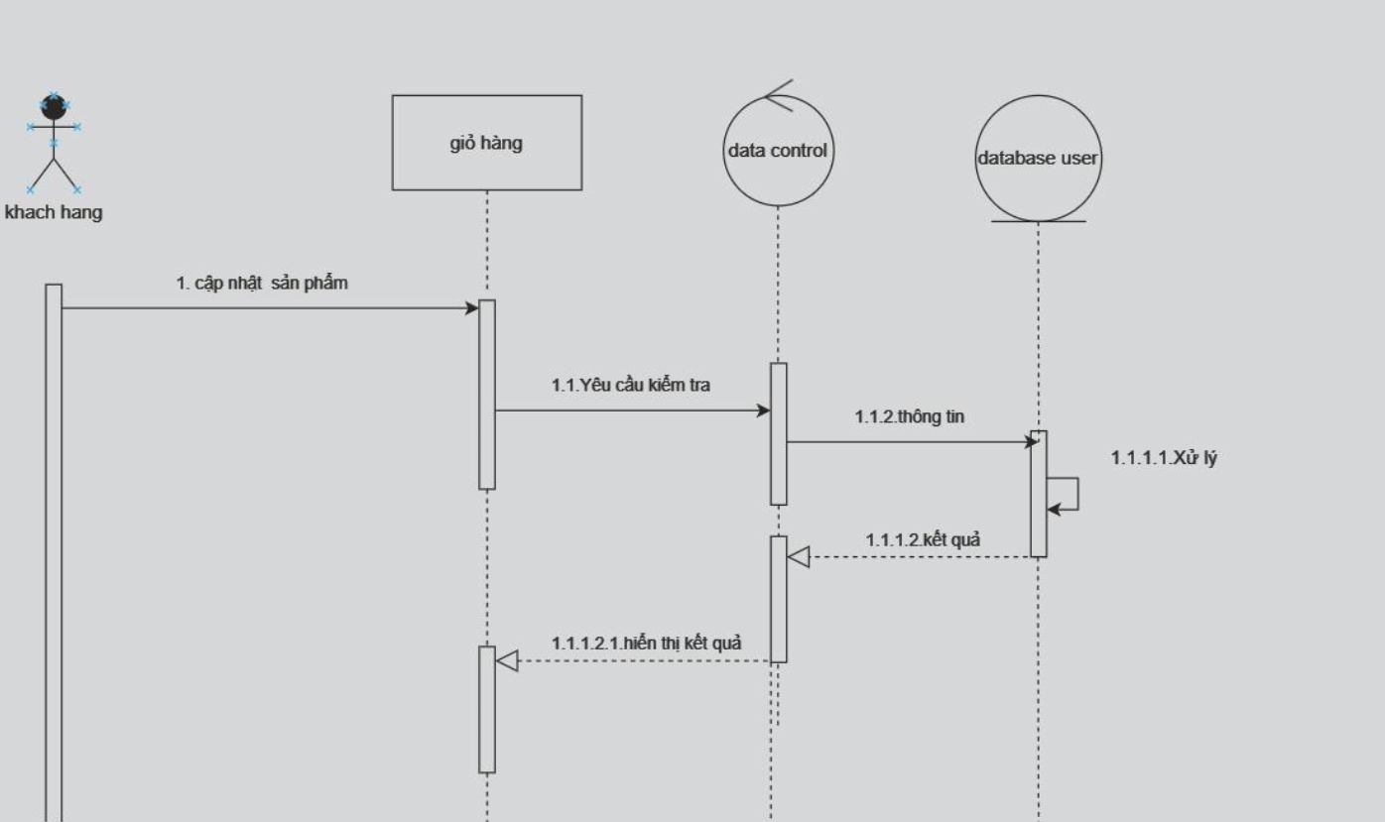

*(Hình 2.3.2.6: cập nhập giỏ hàng)*

**A. Admin**

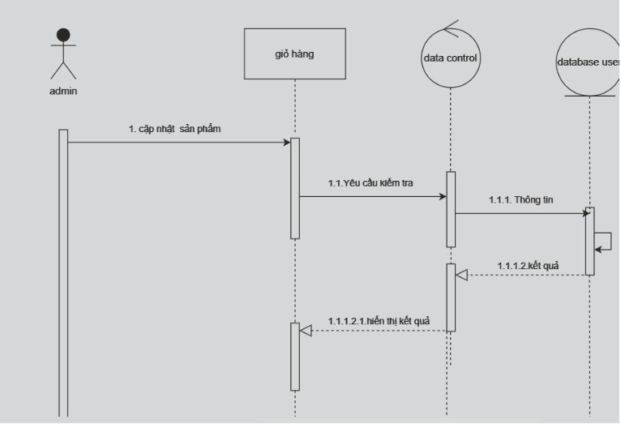

*(Hình 2.3.2.7: Admin đăng nhập)*

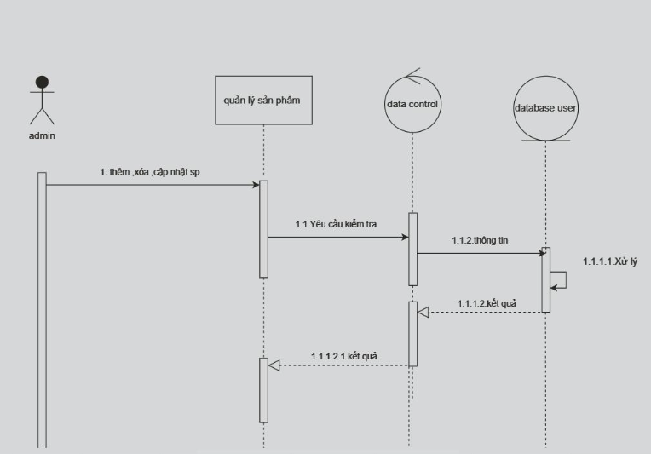

*(Hình 2.3.2.8: Admin quản lý sản phẩm)*

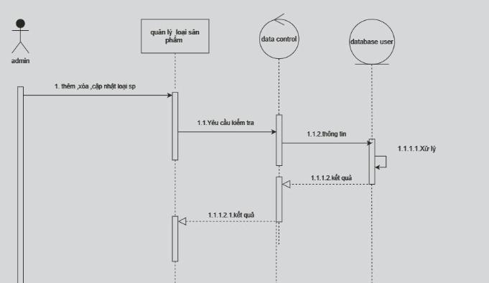

*(Hình 2.3.2.9: Admin quản lý loại sản phẩm)*

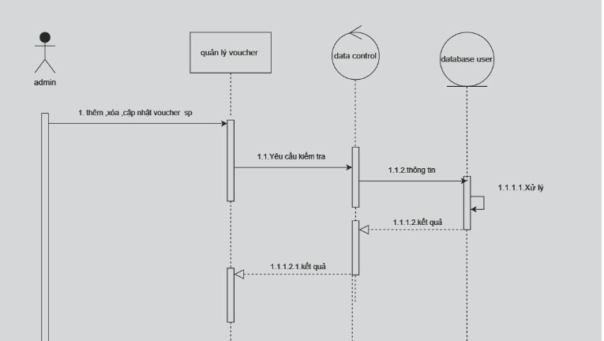

*(Hình 2.3.2.10: Admin quản lý voucher)*

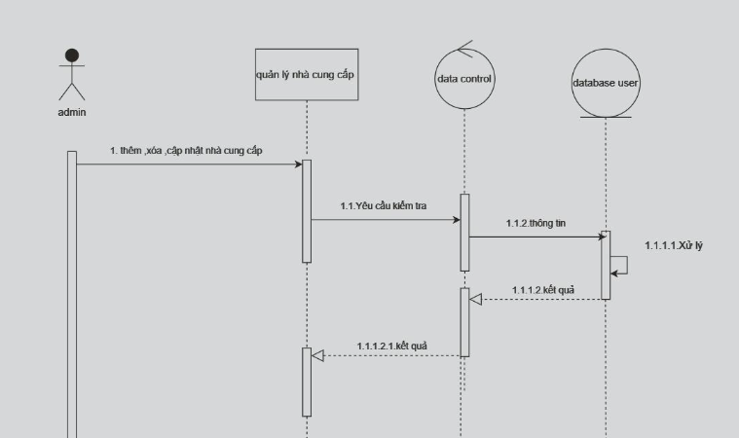

*(Hình 2.3.2.11: Admin quản lý nhà cung cấp)*

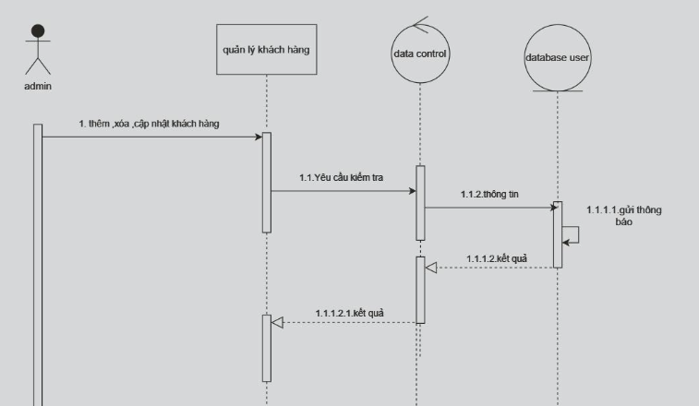

*(Hình 2.3.2.12: Admin quản lý khách hàng)*

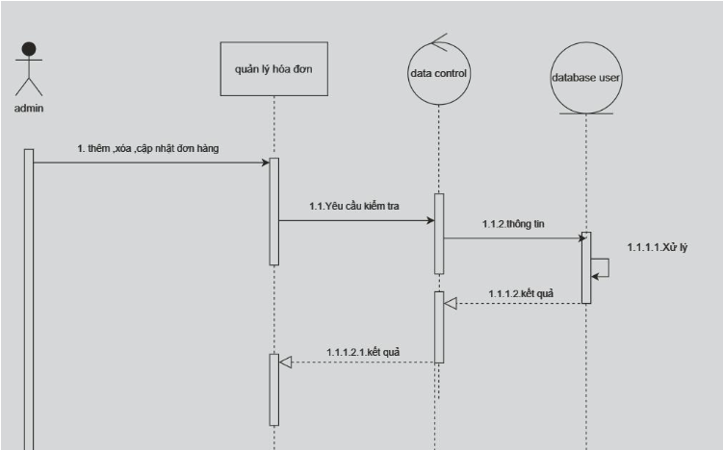

*(Hình 2.3.2.13: Admin quản lý hóa đơn)*

***2.3.3 Class Diagram***

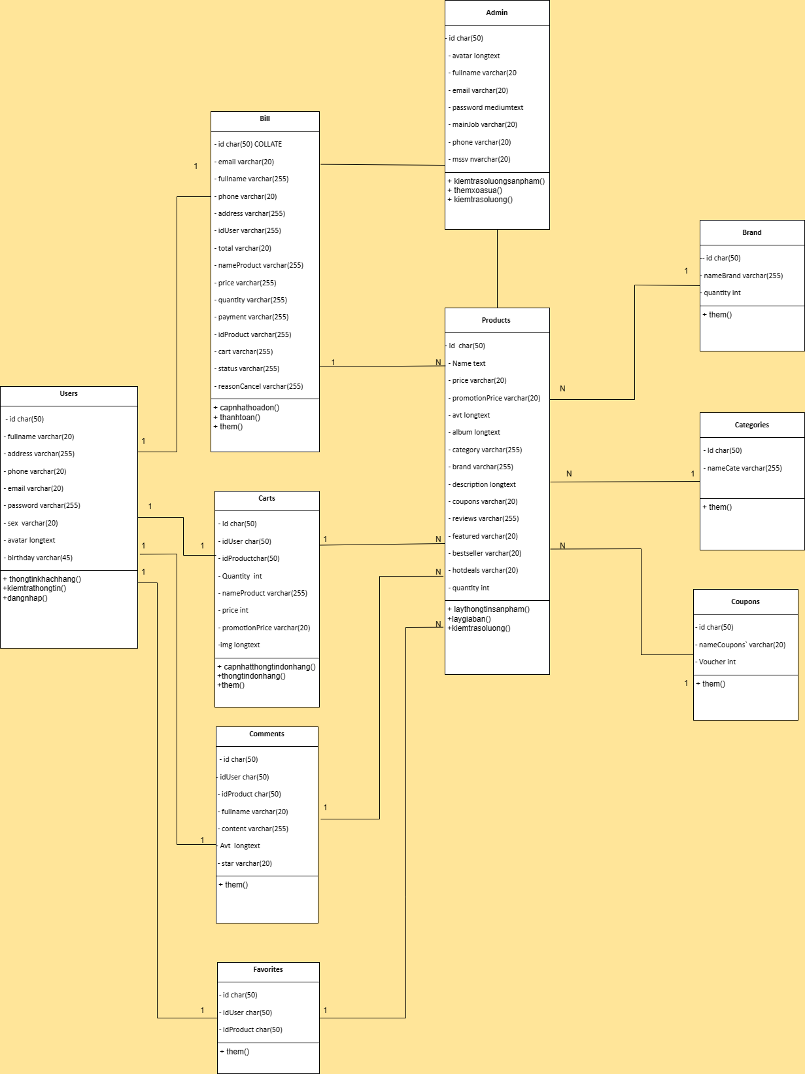

**2.4 Thiết kế hệ thống**

***2.4.1 Cơ sở dữ liệu tổng quan của hệ thống***

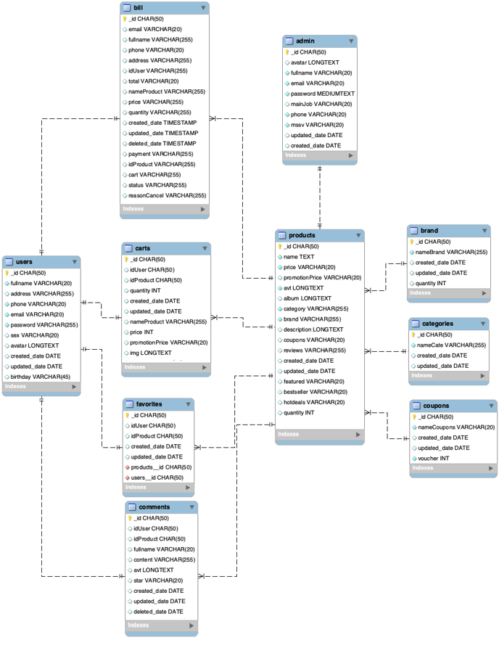

***2.4.2 Cơ sở dữ liệu của hệ thống***

**Bảng 2.4.2.1:** user(iduser,fullname,address,phone,email,password,sex,avatar,created_date, updated_date,birthday,idadmin)

|  |  |  |
| --- | --- | --- |
| **Thuộc tính** | **Ý nghĩa** | **Ghi chú** |
| iduser | Mã khách hàng | Khóa chính , không được rỗng |
| Fullname | Họ tên khách hàng | không được rỗng |
| Address | Địa chỉ | không được rỗng |
| Phone | Số điện thoại | không được rỗng |
| email | Email khách hàng | không được rỗng |
| password | Mật khẩu | không được rỗng |
| sex | Giới tính | không được rỗng |
| avatar | Hình đại diện | không được rỗng |
| Created_date | Ngày tạo | không được rỗng |
| Updated_date | Ngày cập nhật | không được rỗng |
| birthday | Ngày sinh khách hàng | không được rỗng |
| idadmin | Mã admin | Khóa ngoại |

**Bảng 2.4.2.2:** admin(idadmin,avatar,fullname, email,password,mainjob,updated_date, created_date)

|  |  |  |
| --- | --- | --- |
| **Thuộc tính** | **Ý nghĩa** | **Ghi chú** |
| idadmin | Mã admin | Khóa chính , không được rỗng |
| Fullname | Họ tên admin | không được rỗng |
| email | Email admin | không được rỗng |
| password | Mật khẩu | không được rỗng |
| Phone | Số điện thoại | Không được rỗng |
| avatar | Hình đại diện | không được rỗng |
| Created_date | Ngày tạo | không được rỗng |
| Updated_date | Ngày cập nhật | không được rỗng |
| mainjob | Nghề nghiệp | Không được rỗng |

**Bảng 2.4.2.3:** carts (id_carts,quantity,created_date,updated_date,nameproduct,price, promotionprice,img,size,iduser)

|  |  |  |
| --- | --- | --- |
| **Thuộc tính** | **Ý nghĩa** | **Ghi chú** |
| Id_carts | Mã thể loại | Khóa chính , không được rỗng |
| Id_User | Mã Khách hàng | Khóa ngoại, không được rỗng |
| Id_Product | Mã Sản Phẩm | Khóa ngoại, không được rỗng |
| quantity | Số lượng | không được rỗng |
| created_date | Ngày tạo | không được rỗng |
| updated_date | Ngày cập nhật | không được rỗng |
| nameproduct | Tên sản phẩm | không được rỗng |
| price | Giá | không được rỗng |
| promotionprice | Giá khuyến mãi | không được rỗng |
| img | Hình ảnh | không được rỗng |
| size | Size | không được rỗng |

**Bảng 2.4.2.4:** comments( id_comments,fullname,avt,star,created_date,updated_date, deleted_date,idpropduct, iduser)

|  |  |  |
| --- | --- | --- |
| **Thuộc tính** | **Ý nghĩa** | **Ghi chú** |
| id_comments | Mã bình luận | Khóa chính , không được rỗng |
| fullname | Họ tên khách hàng | không được rỗng |
| avt | Hình đại diện | không được rỗng |
| star | Đánh giá | không được rỗng |
| created_date | Ngày tạo | không được rỗng |
| updated_date | Ngày cập nhật | không được rỗng |
| deleted_date | Ngày xóa | không được rỗng |
| idproduct | Mã sản phẩm | Khóa ngoại |
| iduser | Mã khách hàng | Khóa ngoại |

**Bảng 2.4.2.5:** product(idproduct,name,price,promotionprice,avt,size,album,category ,brand,description,coupons, reviews,created_date,updated_date, featured,bestseller,hotdeals,quantity,iduser)

|  |  |  |
| --- | --- | --- |
| **Thuộc tính** | **Ý nghĩa** | **Ghi chú** |
| idproduct | Mã sản phẩm | Khóa chính , không được rỗng |
| name | Tên sản phẩm | không được rỗng |
| Price | Giá | không được rỗng |
| promotionprice | Giá khuyến mãi | không được rỗng |
| avt | Hình sản phẩm | không được rỗng |
| size | size | không được rỗng |
| album | album | không được rỗng |
| category | Loại sản phẩm | không được rỗng |
| brand | Thương hiệu | không được rỗng |
| description | Miêu tả sản phẩm | không được rỗng |
| coupons | Mã giảm giá | không được rỗng |
| reviews | Đánh giá | không được rỗng |
| created_date | Ngày tạo | không được rỗng |
| updated_date | Ngày cập nhật | không được rỗng |
| featured | Sản phẩm nổi bật | không được rỗng |
| bestseller | Sản phẩm bán chạy | không được rỗng |
| hotdeals | Ưu đãi lớn | không được rỗng |
| quantity | Số lượng | không được rỗng |

**Bảng 2.4.2.6:** categories(id_categories,namecate,created_date,updated_date)

|  |  |  |
| --- | --- | --- |
| **Thuộc tính** | **Ý nghĩa** | **Ghi chú** |
| Id_categories | Mã thể loại | Khóa chính , không được rỗng |
| Namecate | Tên thể loại | không được rỗng |
| Created_date | Ngày tạo | không được rỗng |
| Updated_date | Ngày cập nhật | không được rỗng |

**Bảng 2.4.2.7:** coupons(id_coupons,namecoupons,created_date,updated_date, voucher)

|  |  |  |
| --- | --- | --- |
| **Thuộc tính** | **Ý nghĩa** | **Ghi chú** |
| Id_coupons | Mã phiếu giảm giá | Khóa chính , không được rỗng |
| namecoupons | Tên phiếu giảm giá | không được rỗng |
| created_date | Ngày tạo | không được rỗng |
| voucher | Phiếu giảm giá | không được rỗng |

**Bảng 3.4.2.8:** bill(id_bill,email,fullname,phone,total,nameproduct,price,quantity,size, created_date,updated_date,deleted_date,payment,cart,status,reasonCancel)

|  |  |  |
| --- | --- | --- |
| **Thuộc tính** | **Ý nghĩa** | **Ghi chú** |
| id_bill | Mã đơn hàng | Khóa chính , không được rỗng |
| email | Email khách hàng | không được rỗng |
| fullname | Tên khách hàng | không được rỗng |
| phone | Số điện thoại | không được rỗng |
| total | Tổng cộng | không được rỗng |
| nameproduct | Tên sản phẩm | không được rỗng |
| price | Giá | không được rỗng |
| size | size | không được rỗng |
| created_date | Ngày tạo | không được rỗng |
| updated_date | Ngày cập nhật | không được rỗng |
| deleted_date | Ngày đã xóa | không được rỗng |
| payment | Thanh toán | không được rỗng |
| cart | Giỏ hàng | không được rỗng |
| status | Trạng thái | không được rỗng |
| reasonCancel | Hủy đơn hàng | không được rỗng |

Bảng 2.4.2.9: favorites

|  |  |  |
| --- | --- | --- |
| **Thuộc tính** | **Ý nghĩa** | **Ghi chú** |
| id char | Mã Yêu Thích | Khóa chính , không được rỗng |
| Id_User | Mã khách hàng | Khóa phụ, không được rỗng |
| Id_Product | Mã Sản Phẩm | Khóa phụ, không được rỗng |
| created_datedate | Ngày tạo | không được rỗng |
| updated_date date | Ngày cập nhật | không được rỗng |

Bảng 2.4.2.9: Brand

|  |  |  |
| --- | --- | --- |
| **Thuộc tính** | **Ý nghĩa** | **Ghi chú** |
| - id | Mã | Khóa chính , không được rỗng |
| nameBrand | Tên thương hiệu | không được rỗng |
| created_date date | Ngày tạo | không được rỗng |
| updated_date date | Ngày cập nhật | không được rỗng |
| quantity | Số Lượng | không được rỗng |

**CHƯƠNG III. THIẾT KẾ GIAO DIỆN**

**3.1 Giao diện đăng nhập & đăng ký**

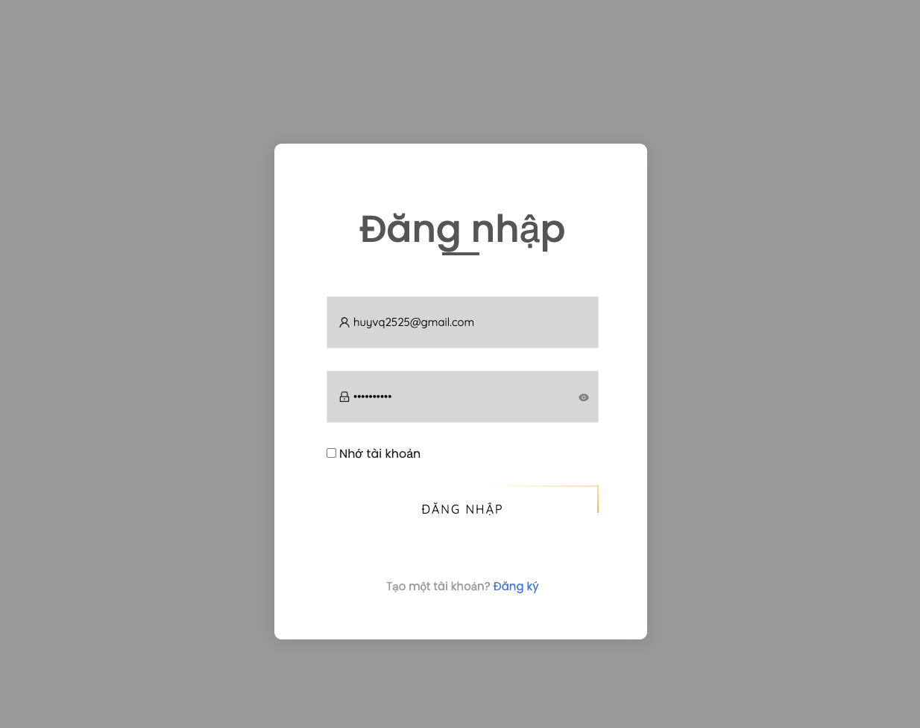 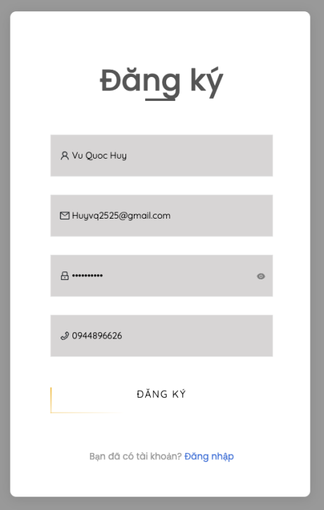

**3.2 Giao diện trang chủ**

**3.2.1 Tổng quan trang chủ**

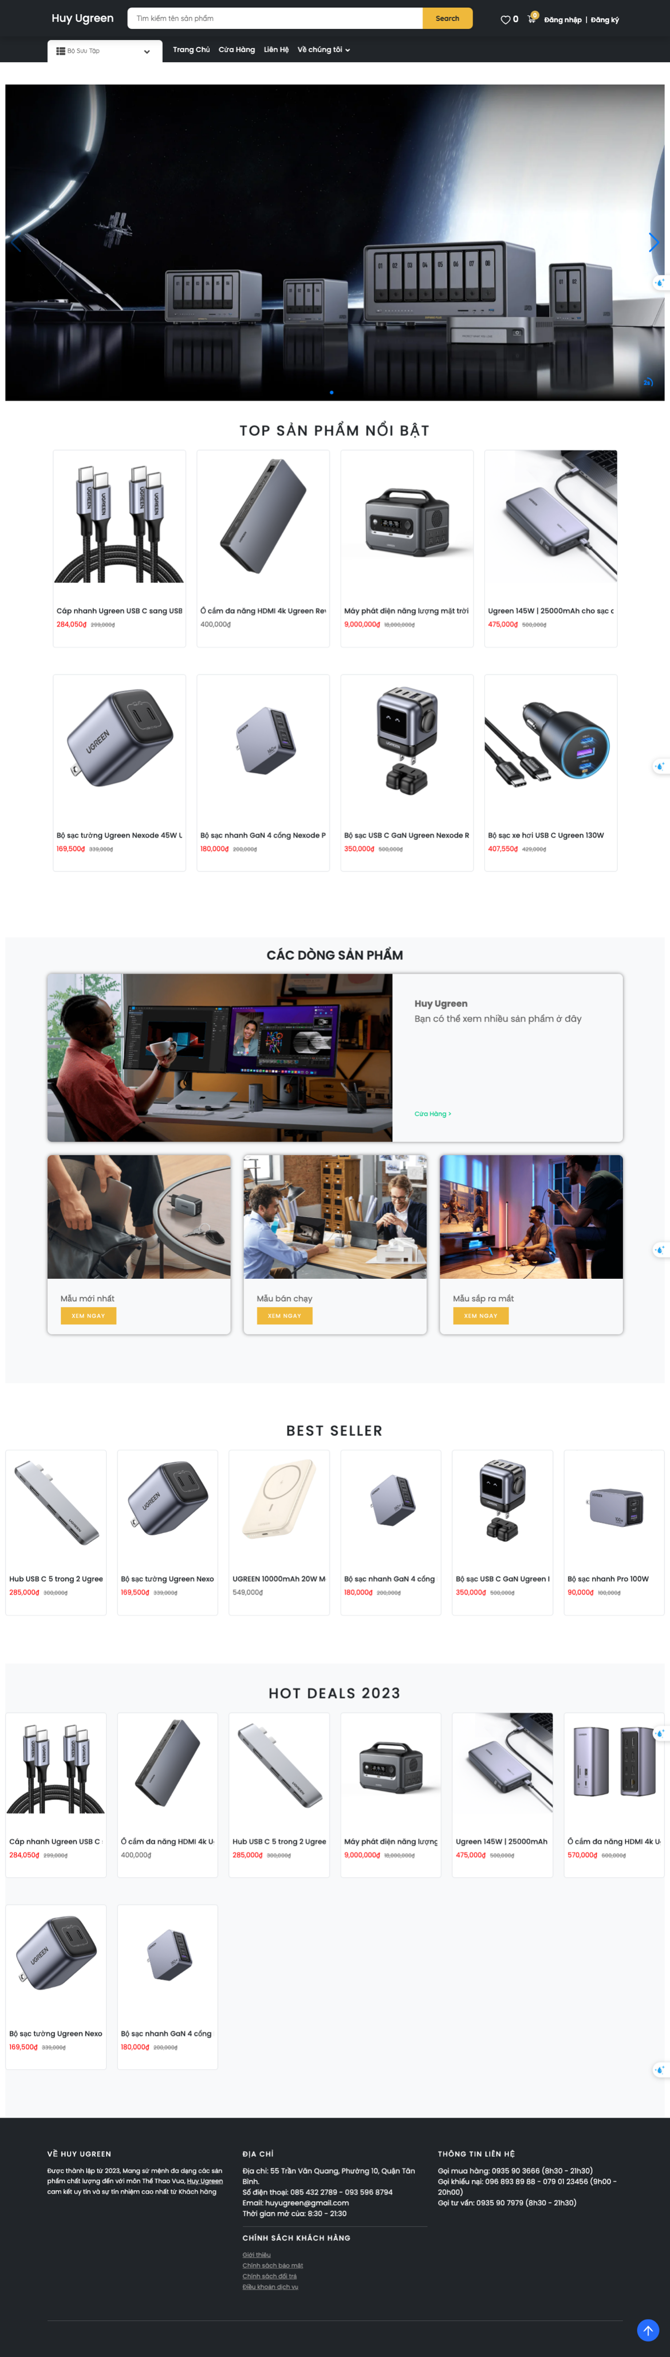

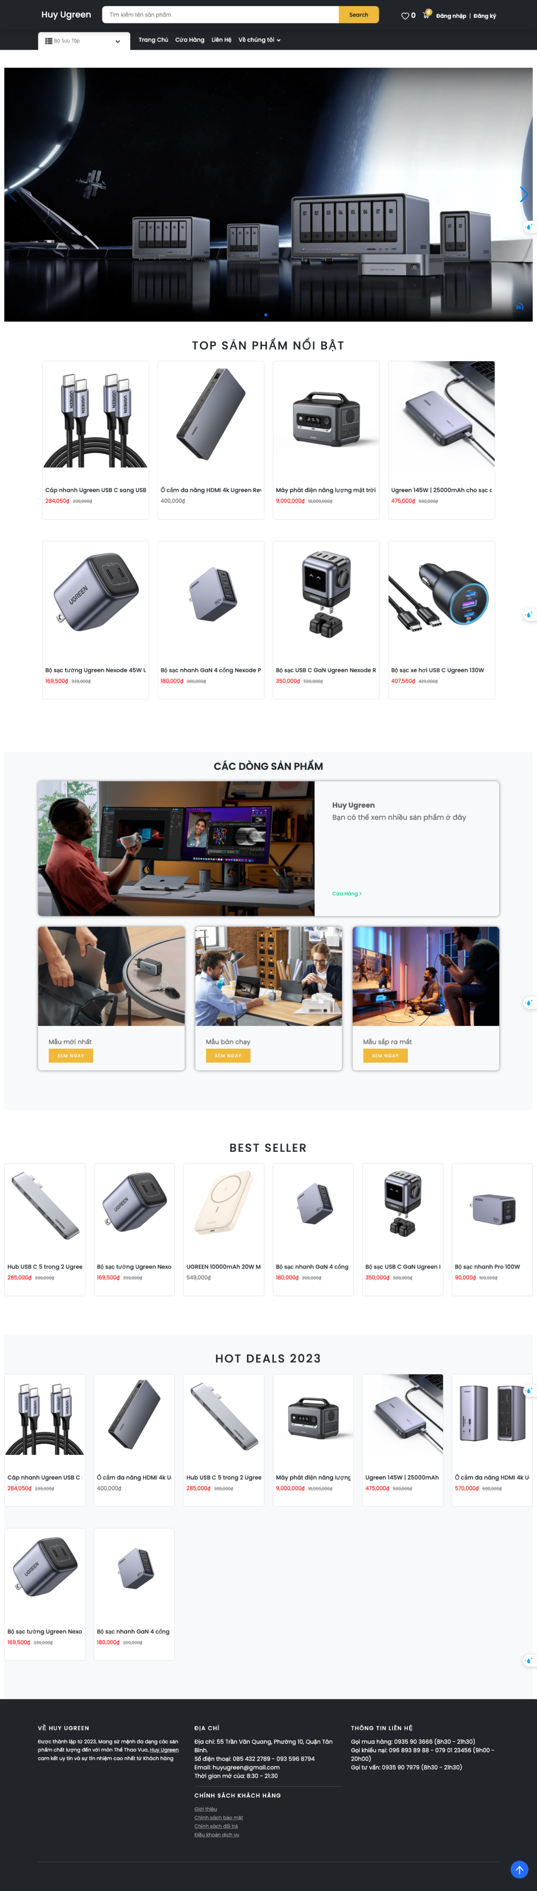

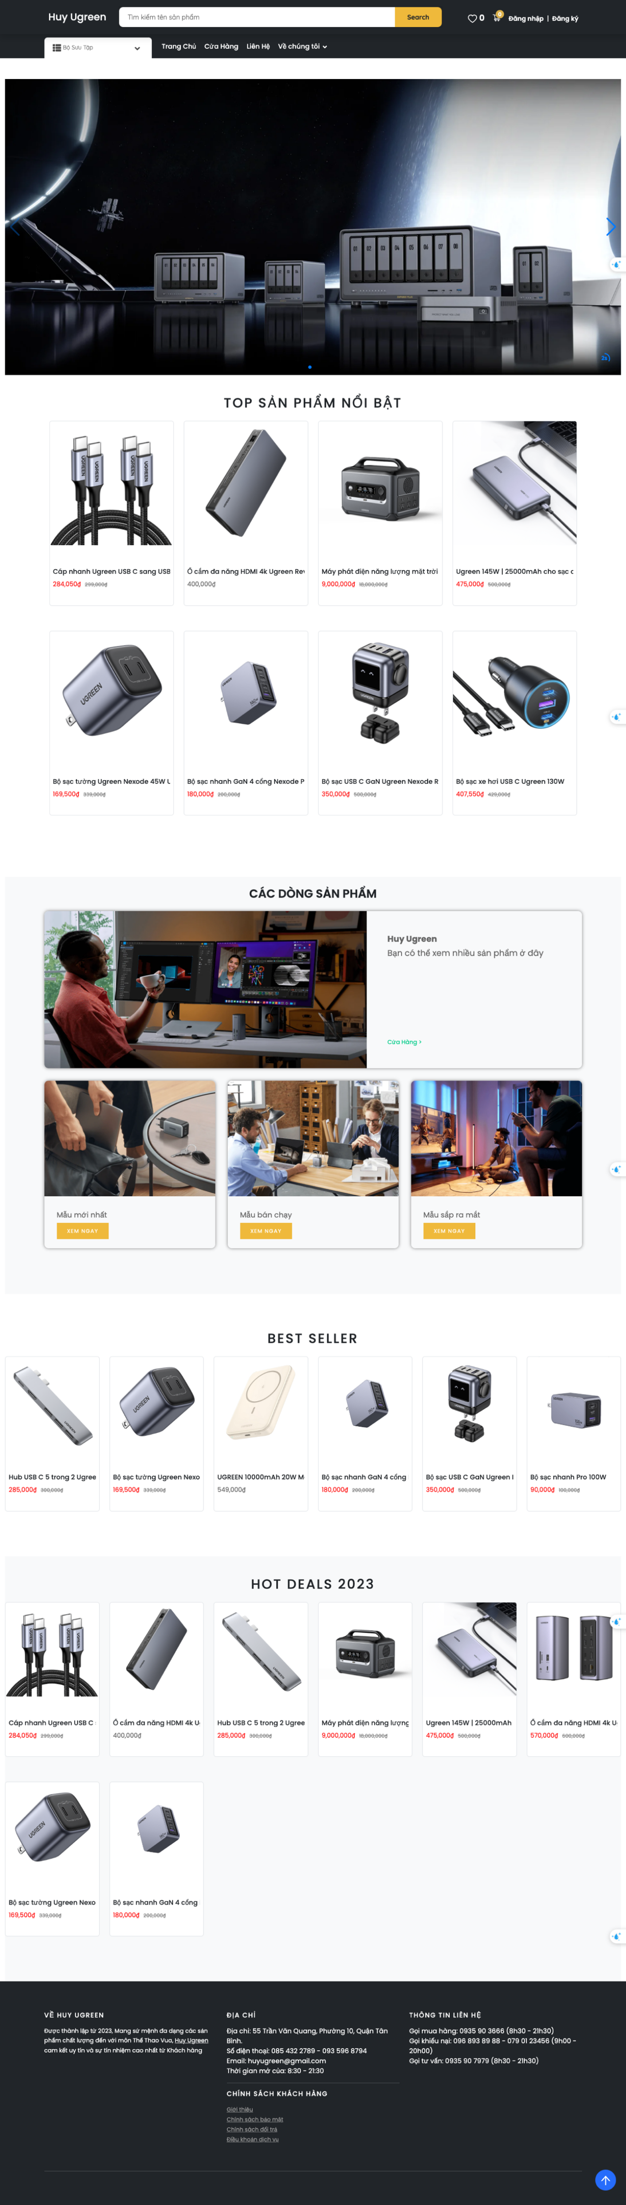

Phần trang chủ này sẽ trưng bày một số các **“Sản phẩm nổi bật”, “Sản phẩm được ưu đãi” và “Các dòng sản phẩm”** đang được cung cấp bởi Website.

***3.2.2 Chi tiết giao diện header & menu***

Trên phần menu sẽ có thêm mục **“Về chúng tôi”** giúp cho các khách hàng mới có thể tìm hiểu thêm về doanh nghiệp cũng như thông tin cơ bản về doanh nghiệp giúp tăng độ tin tưởng khi mua hàng.

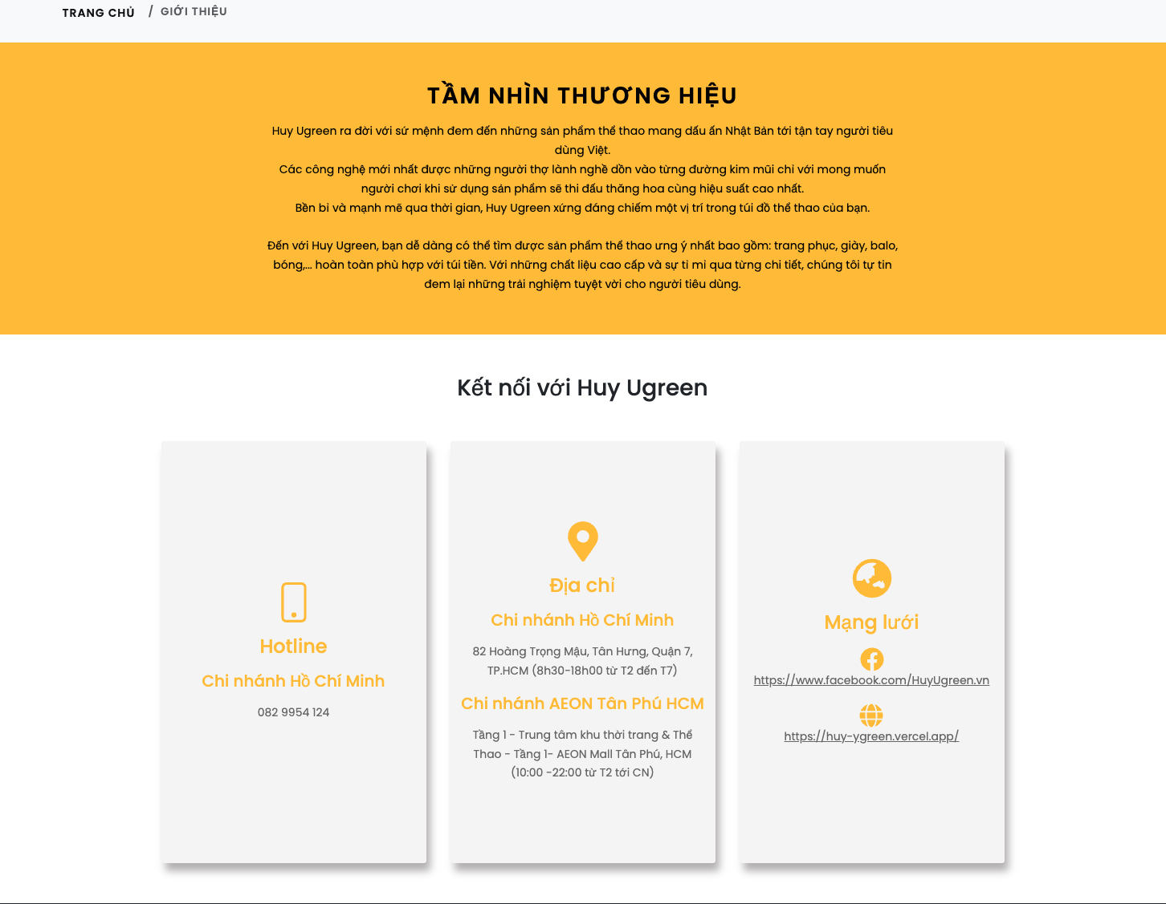

***3.2.3 Giao diện chi tiết “Cửa hàng”***

Xem đầy đủ và chi tiết hơn các sản phẩm ở giao diện này, cũng như có thể **“Sắp xếp giá”** để lựa chọn nhanh các sản phẩm phù hợp với điều kiện kinh tế. Nếu khách hàng muốn xem chi tiết hơn về thông tin sản phẩm thì có thể click vào để xem phần **“Thông tin sản phẩm”**

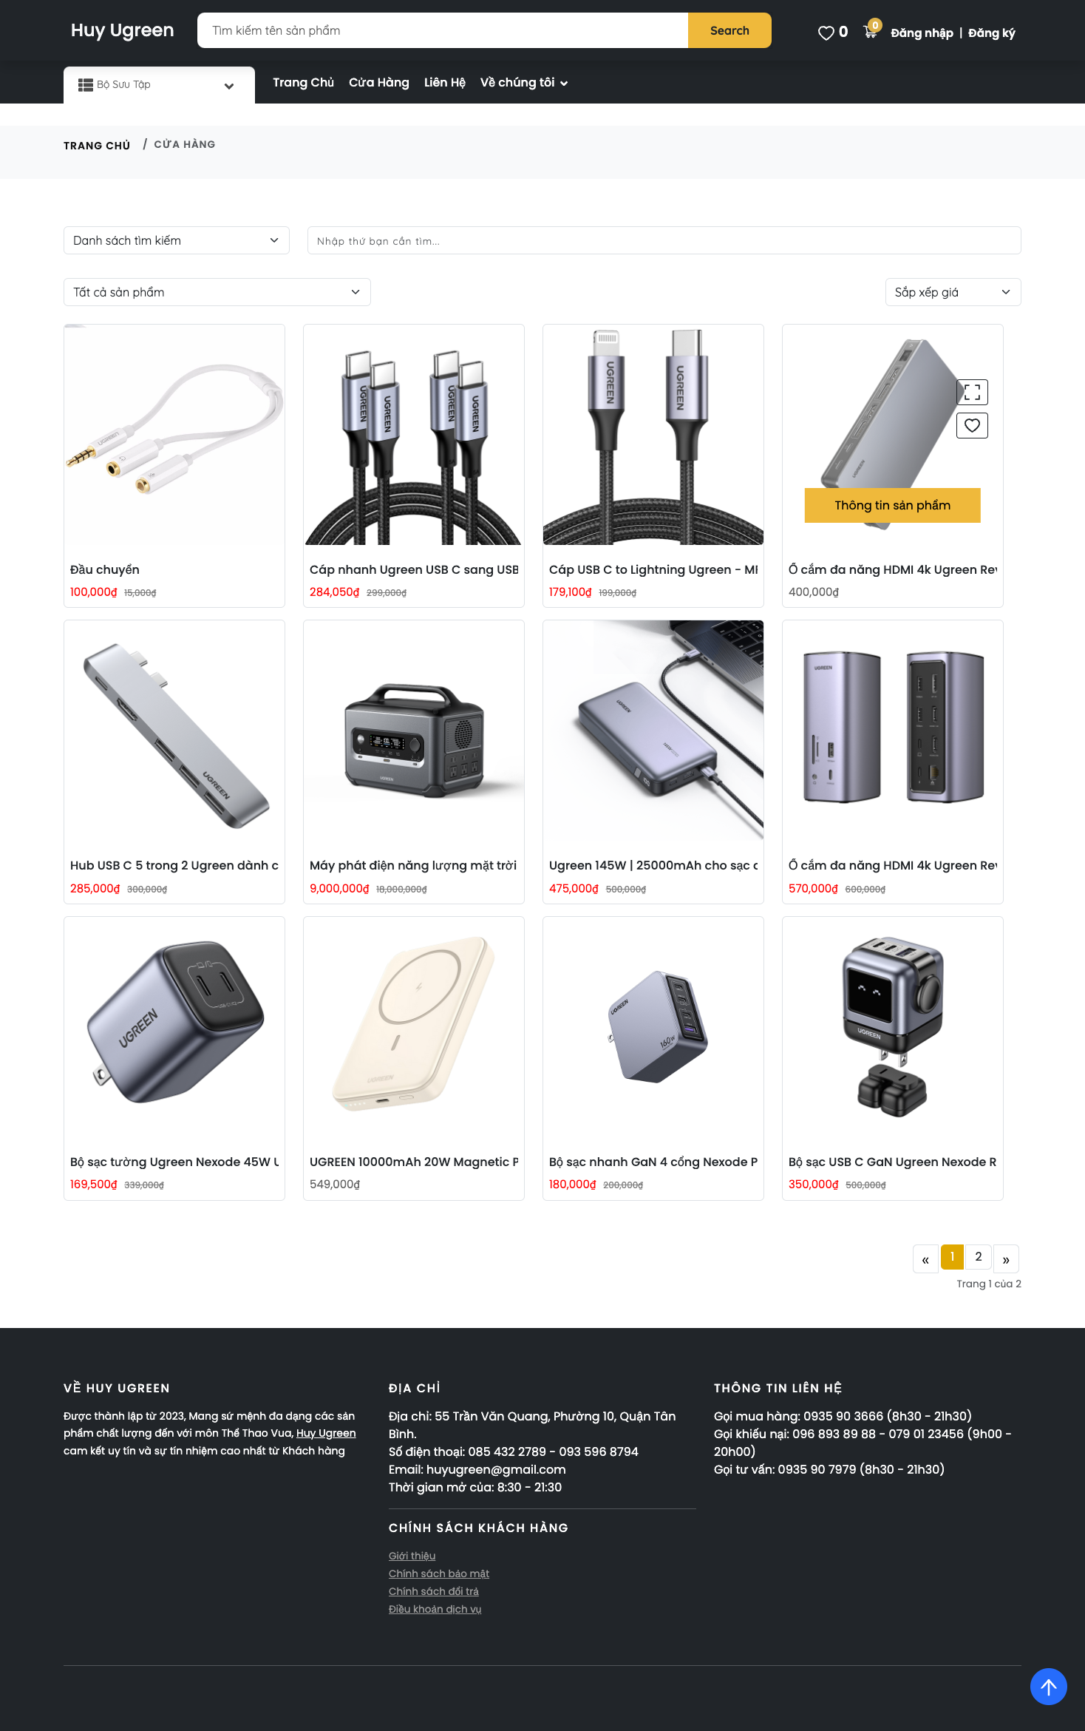

***3.2.4 Giao diện chi tiết “Sản phẩm”***

Sau khi click vào sản phẩm muốn mua thì website sẽ đưa khách hàng đến trang **“thông tin sản phẩm”.** Ở trang này sẽ có thể xem được chi tiết hơn về hình dạng, đánh giá, số tiền, số lượng… Đặc biệt có thể thêm vào “Giỏ hàng” hoặc “Mục yêu thích nếu muốn tham khảo thêm các sản phẩm khác.

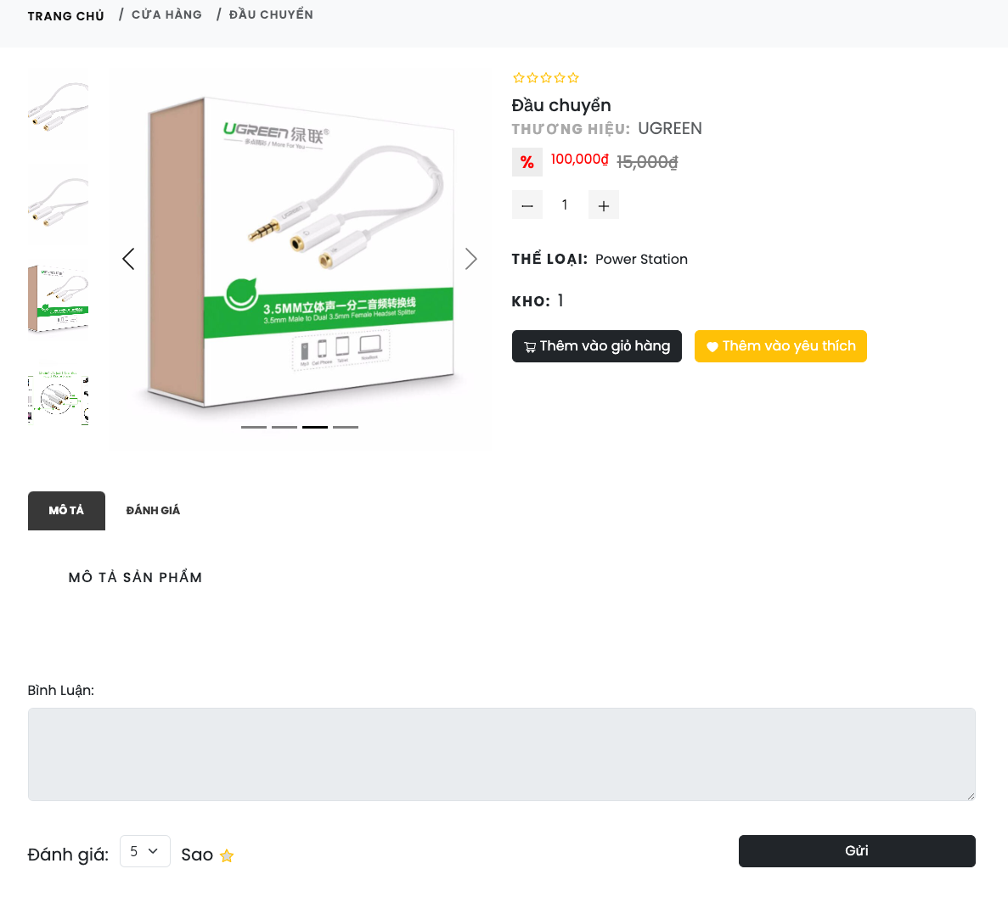

***3.2.5 Giao diện “Sản phẩm yêu thích”***

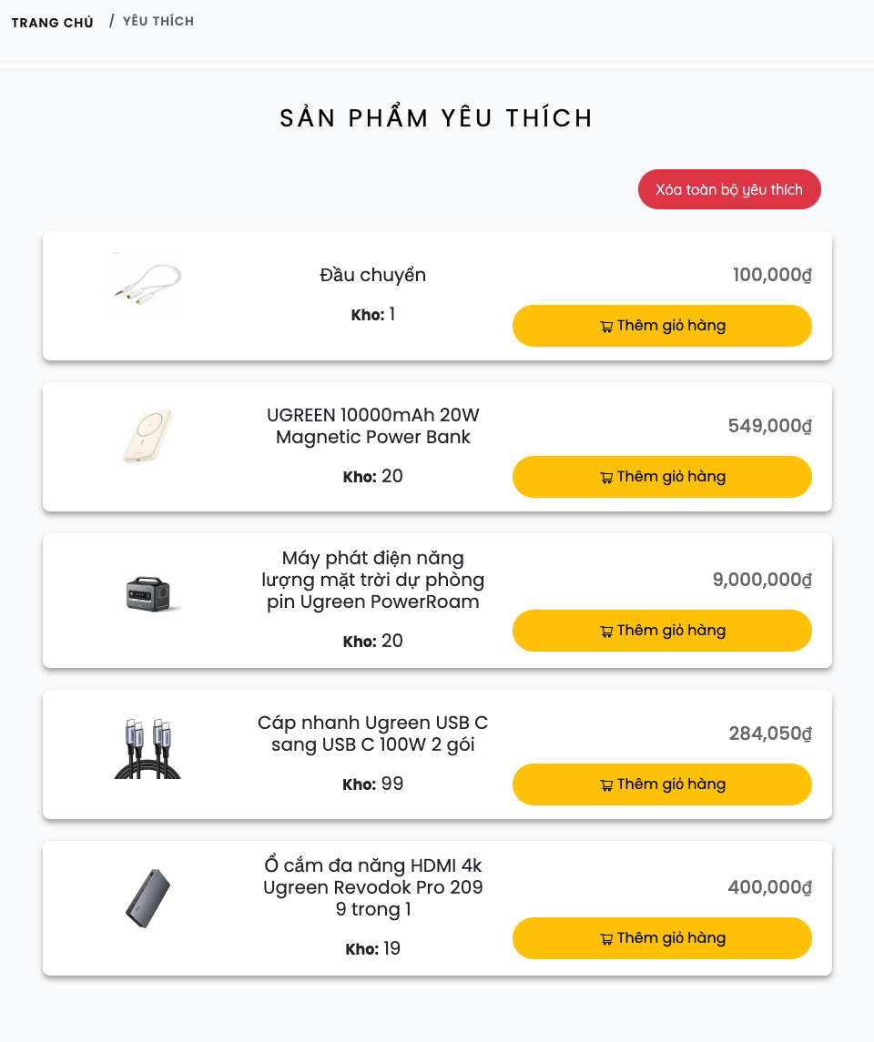

***3.2.6 Giao diện “Giỏ hàng”***

Ở giao diện này thì khách hàng sẽ xem lại các sản phẩm mà mình đã thêm vào “**Giỏ hàng”**, hiển thị tên sản phẩm, số lượng và tổng giá tiền của sản phẩm.

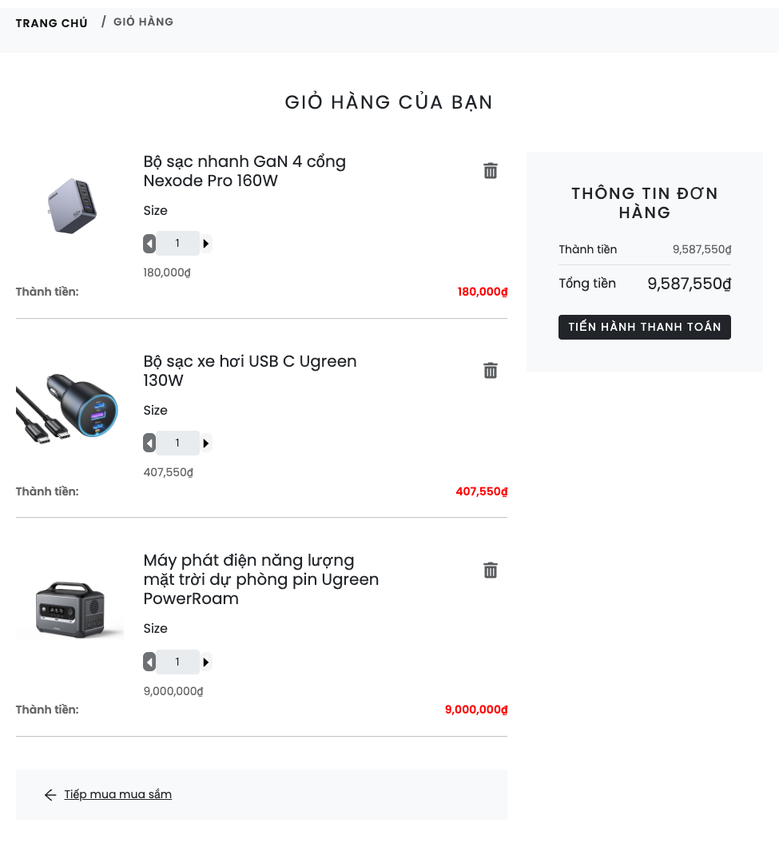

***3.2.7 Giao diện “Đơn hàng”***

Sau khi “Tiến hành thanh toán” thì người dùng sẽ được đưa qua 1 giao diện mới để “Xác nhận đơn hàng”. Sẽ có các ô thông tin như: họ tên, mail, địa chỉ và phương thức thanh toán… để khách hàng điền vào giúp cho quá trình xác nhận đơn hàng cũng như giao hàng được diễn ra chính xác.

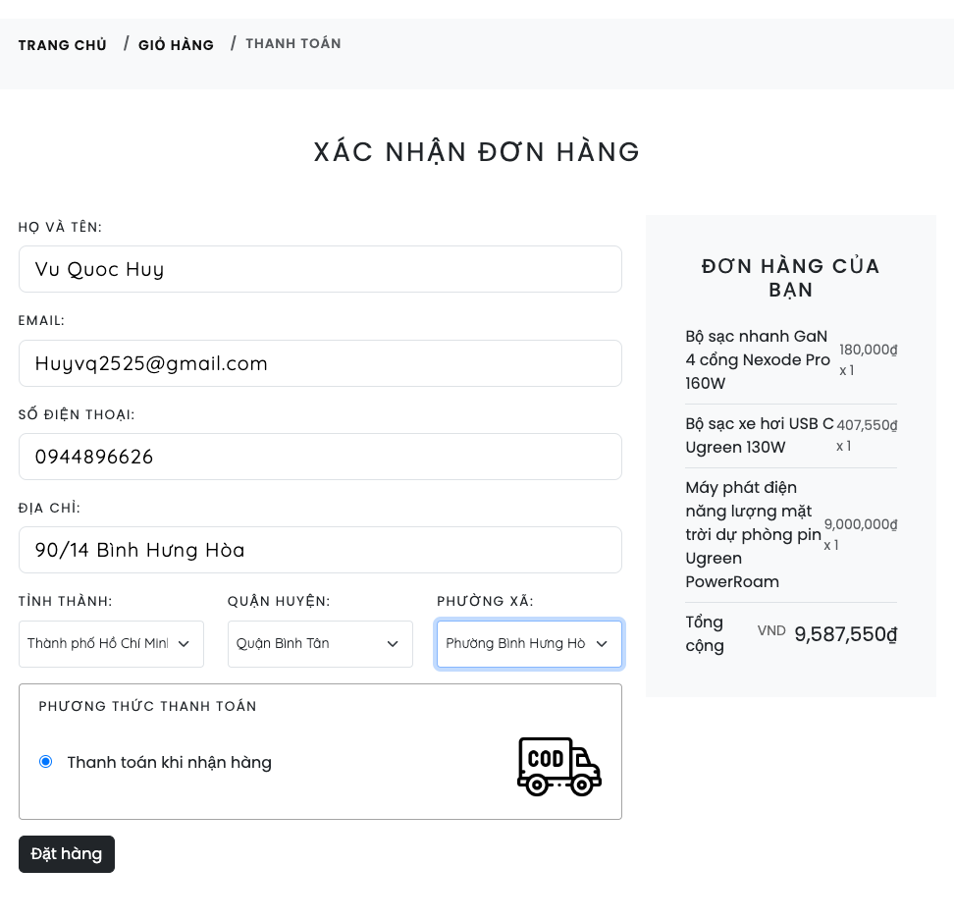

Khi điền hết các thông tin và xác nhận đặt hàng thì sẽ có 1 thông báo để báo rằng người dùng đã đặt hàng thành công.

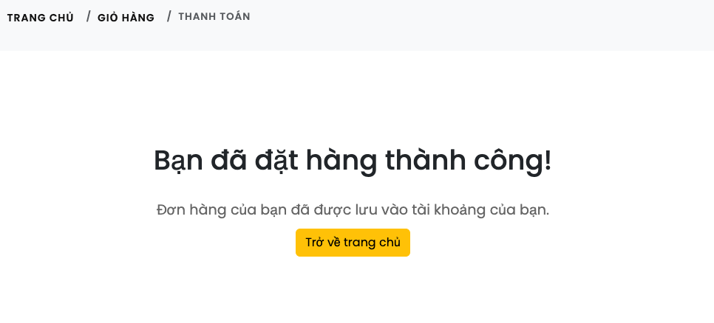

**CHƯƠNG IV. ĐÁNH GIÁ QUÁ TRÌNH VÀ KẾT LUẬN**

**4.1 Các nhận xét, đánh giá thực trạng của quá trình làm việc**

Trong quá trình làm đồ án thì bản thân em gặp nhiều trở ngại và khó khăn. Cụ thể là kinh nghiệm và kiến thức của bản thân chưa cao nên chỉ xây dựng được website mang tính chất minh họa và chưa tối ưu hóa được các chức năng. Ngoài ra thì việc tiếp cận những kiến thức mới cũng khiến cho chúng em rất bỡ ngỡ và cần thời gian để thích nghi.

Về đồ án này thì cá nhân em cảm thấy đây là một dự án rất tìm năng có thể phát triển nhiều hơn trong tương lai và mang lại nhiều doanh thu hơn cho doanh nghiệp.

**4.2 Các kết quả đạt được**

+ Tìm hiểu được ngôn ngữ react, node js

+ Xây dựng được hệ thống website bán phụ kiện trực tuyến đáp ứng được yêu cầu của đề tài đã đặt ra.

+ Xây dựng được hệ thống quản lý thông tin bán hàng.

+ Xây dựng thành công các chức năng của hệ thống (Thêm vào giỏ hàng, tìm kiếm, mua hàng, thanh toán, đăng nhập,…)

**4.3 Kết luận**

Mặc dù giao diện và Database còn chưa thực sự hoàn thiện nhưng cơ bản đã hoàn thành giao diện và các chức năng chính của website bán thiết bị công nghệ. Quá trình khảo sát, phân tích cho đến thiết kế đã bám sát tiến độ đề ra và thu được những thông tin cần thiết nhất để phát triển đề tài.

Trong thời đại mới này thì việc thanh toán thông qua các cổng thanh đoán điện tử vô cùng phổ biến. Nhưng bản thân em đánh giá đồ án này vẫn còn nhiều hạn chế về cổng thanh toán thông qua các ví điện tử như VNPay, Momo,… để mang lại cảm giác thuận tiện cho các khách hàng khi mua hàng online tại website.

**4.4 Hướng phát triển:**

+ Xây dựng một website với các chức năng hoàn thiện, đầy đủ hơn và phát triển thêm một số chức năng, dạng thống kê mới.

+ Tối ưu hóa các chức năng.

+ Hỗ trợ thao tác nhanh, trong quá trình nhập liệu.

+ Hỗ trợ thêm các dạng thống kê, biểu đồ, trực quan, dễ nhìn.

+ Tiếp tục hoàn thiện website hi vọng có thể đáp ứng được mọi nhu cầu của người dùng.

+ Tiếp tục bổ sung những chức năng mà website chưa có để có thể ứng dụng rộng rãi hơn trong mọi cửa hàng.

**TÀI LIỆU THAM KHẢO**

[1]. 123docz.net; Thanh Thien (2013); internet: <https://123docz.net/document/3037428-xay-dung-website-ban-may-tinh-va-linh-kien.htm>

[2]. 123docz.net; Lâm Hoàng Thiện (2011); internet: https://123docz.net/document/2725577-xay-dung-website-ban-may-tinh-va-linh-kien-may-tinh-qua-mang.htm

[3]. NvDanh.files.word.com; Nguyễn Văn Danh (2011); internet: <https://nvdanh.files.wordpress.com/2011/09/nhom5_08cdtp2_lancuoi.pdf>

[4]. Academia.edu (2008); internet: <https://www.academia.edu/9094343/_123doc_vn_quan_ly_nha_sach>